北京裕龙大酒店(北京裕龙国际酒店)位置
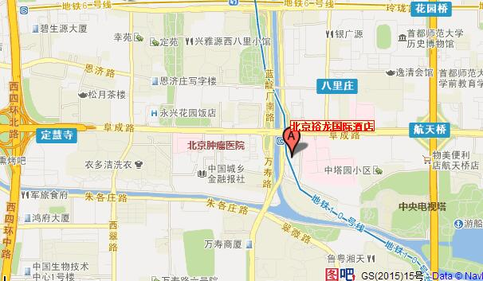

温馨提示
乘坐飞机的代表，前往酒店路线：
路线一：北京首都国际机场距离北京裕龙大酒店约38公里，乘坐出租车费用约150元。
路线二：乘坐机场线到三元桥下车，换乘地铁10号线，西钓鱼台站下车C口出。
乘坐火车的代表，前往酒店路线：
路线一：北京西客站距离北京裕龙大酒店约6公里，乘坐出租车约30元。
路线二：北京站距离北京裕龙大酒店约13.5公里，乘坐出租车约50元。
北京裕龙大酒店联系人：王超 13811287918

